RESOLUCIÓN N° 50/22

Vistos:

Que, con fecha 19 de noviembre de 2021, complementada el 25 de noviembre de 2021, don .................... interpone reclamación ante esta Defensoría del Asegurado (DEFASEG), solicitando que ............................... cumpla con otorgar cobertura al siniestro reclamado, de fecha 9 de julio de 2021, conforme a los términos y condiciones del Seguro de Autos Todo Riesgo – Plan Full, póliza ......................................, con vigencia del 9 de setiembre de 2020 al 9 de setiembre de 2021;

Que, la señalada reclamación cumple con los requisitos de materia, cuantía y oportunidad establecidos en el Reglamento de la DEFASEG (http://www.defaseg.com.pe/reglamento.html);

Que, habiéndosele corrido traslado de la respectiva reclamación con fecha 25 de noviembre de 2021, ................................ presentó con fecha 10 de enero de 2022 sus respectivos descargos, sin justificar el retraso incurrido;

Que, con fecha 7 de marzo de 2022 se realizó la audiencia de vista virtual en la plataforma electrónica habilitada por la secretaría técnica de la DEFASEG, con la participación de los representantes de ambas partes, las que pudieron sustentar su respectiva posición sobre la reclamación, absolviendo las preguntas formuladas por esta Defensoría, conforme consta de la correspondiente acta;

Que, desde una perspectiva formal, el reclamante no ha presentado propiamente una reclamación ante la DEFASEG, siendo más bien que ha presentado una carta de remisión de un conjunto de documentos, entre ellos, una reconsideración a ...................................... al rechazo de cobertura comunicado en su oportunidad, por lo que se asume que la reclamación se sustenta en los mismos argumentos expresados en esta desestimada reconsideración, los que de manera resumida consisten en lo siguiente: a) Con fecha 9 de julio de 2021 se produjo un accidente de tránsito respecto de la unidad asegurada, de placa de rodaje , despiste parcial, seguido de despiste total y volcadura, b) Sobre la base del Informe Policial Nro. 042-2021-XII-MACREPOL.ANC/REGPOL-A/DIVOPUES-HZ/UPIAT-PNP.HZ, la aseguradora comunicó el rechazo de obertura, según carta GSIN-....................................... de fecha 29 de setiembre de 2021, c) Empero, dicho rechazo se fundamenta en una valoración deficiente de los correspondientes actuados policiales; en efecto, la aseguradora sustenta la conducta negligente del asegurado al señalar que, luego de haber caído en la cuneta producto del despiste parcial, para resguardar a su familia, el asegurado trató de corregir dicha situación lo cual derivó en la volcadura, sin considerar tres aspectos importantes: (i) de acuerdo al informe técnico policial, la cadena de eventos se inicia con el despiste parcial hacia la cuneta, siendo que dicho despiste representa un riesgo asegurado, siendo la causa adecuada, que explica lo sucedido, (ii) la identificación policial del evento, categorizado como accidente de tránsito simple, bajo la modalidad de despiste parcial, seguido de despiste total y volcadura, y (iii) interpretación de los hechos al amparo de la póliza correspondiente, habiéndose producido un accidente de tránsito cuya causa adecuada no está excluida de cobertura, conforme a las definiciones contenidas en el glosario de la póliza, d) De manera adicional, se destaca lo sancionado en la décima regla interpretativa del artículo IV de la Ley del Contrato de Seguro, en el sentido que las cargas impuestas convencionalmente al asegurado deben ser razonables, atendiendo que, como consecuencia del despiste parcial, estaba expuesta la familia del asegurado, de allí la maniobra realizada, e) Se destaca que la causa adecuada es la que permite explicar finalmente lo sucedido en una cadena de eventos, y f) La aseguradora debe considerar que la causa adecuada fue el despiste, que corresponde a un riesgo asegurado, siendo que dicho despiste no ocurre por algún evento excluido conforme a la póliza. En conclusión, se solicita el reconocimiento de la pérdida total del vehículo asegurado;

Que, por su parte, ratificando el rechazo de cobertura y solicitando que la reclamación sea desestimada, ..............................................expresa resumidamente lo siguiente: a) Se destaca que, habiéndose producido el siniestro relativo a la reclamación, en el cual falleció uno de los ocupantes, el mismo fue rechazado por haberse incurrido en un supuesto de exclusión de cobertura conforme a la póliza contratada, siendo que de manera posterior se desestimó la reconsideración interpuesta, lo cual ha derivado en la reclamación ante la DEFASEG, b) Atendiendo al test de verificación que aplica la DEFASEG en materia de exclusiones, se está en capacidad de responder afirmativamente cada una de las respectivas cuestiones, c) Así, el contrato contiene la exclusión invocada en su oportunidad, tratándose de la cobertura de “daño propio”: artículo 3 de la póliza, exclusiones generales, conforme a lo cual, no se cubren las pérdidas o daños causados, originados, agravados o que sean consecuencia de, o por … negligencia el conductor, propietario, asegurado y/o contratante, d) Dicho régimen de exclusiones es además oponible al asegurado por haber sido de su conocimiento previo, al constar en la póliza que en su oportunidad le fue enviada por correo electrónico, y e) La negligencia incurrida está probada porque a ello corresponden las conclusiones de la correspondiente investigación policial, en las que se destaca que el señor Pereda actuó negligentemente en la conducción del vehículo, ocasionando su despiste hasta en dos oportunidades, siendo que en la segunda oportunidad, el haber acelerado a alta revolución, ello es lo que explica el despiste total y volcadura;

Que, con fecha 8 de marzo de 2022, el reclamante presentó un escrito para mejor resolver, refiriendo a lo expresado por su parte en la audiencia de vista;

Que, a la fecha, el estado del proceso permite que este colegiado pueda expedir su resolución sobre el caso sometido a su conocimiento, atendiendo a la información y a los documentos que obran en el expediente;

Considerando:

Primero: Conforme a su Reglamento, la DEFASEG está orientada a la protección de los derechos de los asegurados o usuarios de los servicios del seguro privado contratados en el país, mediante la solución de controversias que se susciten con las empresas aseguradoras, respecto de rechazos o liquidación de cobertura de siniestros; entendiéndose por “asegurados” y “usuarios de seguros” a los asegurados propiamente dichos, a los contratantes del respectivo seguro y/o a los beneficiarios nombrados en las pólizas.

Segundo: Asimismo, de acuerdo a su Reglamento, la DEFASEG sólo es competente para pronunciarse y resolver las reclamaciones indemnizatorias de los asegurados que hubiesen sido sometidas a su conocimiento, sobre la base de la documentación obrante en el correspondiente expediente y con arreglo a derecho, siempre y cuando las señaladas reclamaciones cumplan los requisitos reglamentarios de materia, cuantía y oportunidad.

En consecuencia, todas aquellas reclamaciones por materias distintas al otorgamiento de cobertura y pago de indemnizaciones, como pueden las pretensiones indemnizatorias por daños y perjuicios, por reembolso de gastos, o relativas a idoneidad de servicios, son ajenas a la competencia funcional de esta Defensoría.

Tercero: Que, de acuerdo a la Ley Nro. 29946 – Ley del Contrato de Seguro, norma legal vigente con ocasión de la celebración del contrato al cual se contrae el presente caso, todas las cuestiones jurídicas se rigen por lo dispuesto en dicha ley y por las que reglas que se acuerden convencionalmente, en cuanto no vulneren los principios esenciales de la naturaleza jurídica del seguro, siendo que sólo se aplica el derecho común a falta de disposiciones del derecho de seguros o de protección al consumidor.

Cuarto: Que, el artículo 1361 del Código Civil dispone que los contratos son obligatorios en cuanto se haya expresado en ellos, presumiéndose que lo declarado es lo querido por ambas partes, de manera que la parte que sostenga lo contrario debe probarlo.

Quinto: Que, conforme al artículo 196 del Código Procesal Civil, la carga de la prueba corresponde a quien afirma hechos que configuran su pretensión, o a quien los contradice alegando nuevos hechos, salvo disposición legal diferente.

Sexto: Sobre la base de los términos contenidos en la reclamación y a lo tratado en la audiencia de vista, la cuestión controvertida radica en determinar si se encuentra justificado o no el rechazo de cobertura contenido en la Carta GSIN-1050502/2021, de fecha 29 de setiembre de 2021, cuya parte pertinente es la siguiente:

...............................................................

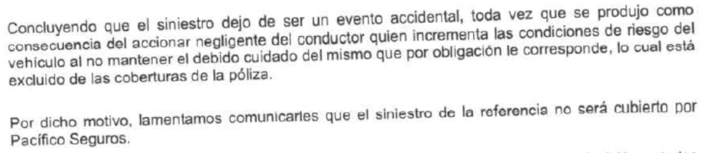

Esto es, para la aseguradora el siniestro se explica por imprudencia del conductor, lo cual corresponde a una exclusión de cobertura, siendo además que en razón de esa imprudencia se explica lo sucedido, por lo que el siniestro tiene como causa explicativa la maniobra del conductor. Sin embargo, para el asegurado, habiendo admitido expresamente la negligencia en la audiencia de vista con ocasión de la maniobra que deriva en el despiste total y volcadura del vehículo asegurado, considera que la misma queda subsumida, al haberse producido una cadena de hechos, en el accidente que corresponde al despiste parcial, siendo éste la causa adecuada o inmediata del siniestro, siendo un riesgo cubierto.

Sétimo: Atendiendo al conflicto interpretativo sobre los alcances de los pactos contractuales y sobre los hechos, este colegiado desarrollará sus análisis respecto a cada materia controvertida.

7.1. ¿Lo sucedido, el despiste final y volcadura, obedece a negligencia del conductor?

Con ocasión de la audiencia de vista, se aprecia que las partes tienen posiciones antagónicas respecto al significado, en seguros, de la negligencia, en el contexto concreto de la póliza contratada.

Es más, en la audiencia de vista el reclamante ha aceptado que hubo una maniobra o comportamiento negligente, pero que ello no causó el siniestro, siendo que, en todo caso, la exclusión de cobertura invocada por..............................................debe aplicarse a situaciones de negligencia grave, excepcionales, por la gravedad de las consecuencias, para no desnaturalizar la tutela representable bajo un contrato de seguro. Tema que destaca adicionalmente en el escrito presentado para mejor resolver.

La aseguradora sostiene que no corresponde hacer distinción alguna, ya que cualquier comportamiento negligente que cause un siniestro corresponde a una exclusión de cobertura sobre los riesgos aceptados en su oportunidad. No correspondería distinguir donde el pacto no lo hace.

La exclusión invocada es la siguiente:

..............................................................................

¿Se aplica dicha exclusión para cualquier negligencia o únicamente para las graves?

La póliza contratada no define negligencia, pero sí culpa.

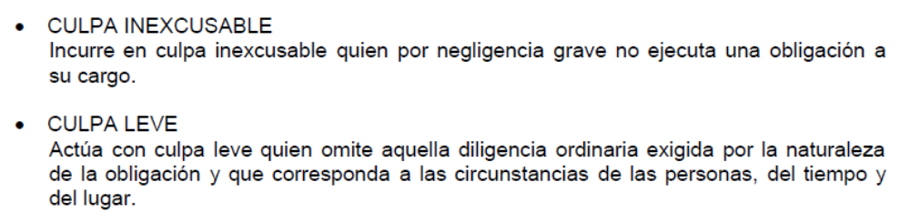

Conforme al Diccionario ............................. (cuarta edición, Fundación ................... – Instituto de Ciencias del seguro, Editorial ..............................., Madrid, 2008), el término “negligencia” se define conforme a lo siguiente: Descuido, falta de diligencia, omisión en la atención y cuidado debidos que corresponden en los actos jurídicos y en la gestión de bienes. Es sinónimo de imprudencia.

Como es sabido, la falta de diligencia o cuidado corresponde a la culpa, la misma que se puede categorizar o clasificar de diversas maneras: culpa lata, culpa leve y culpa levísima, esa categorización de alguna manera corresponde a lo que en el derecho común se denomina culpa grave y culpa leve. La “culpa lata”, conforme al Diccionario ..............................., corresponde a la Ausencia de diligencia mínima exigible a todas las personas, incluso a las más negligentes. Lo destacado es nuestro. La culpa lata es la culpa grave, la negligencia grave, corresponde a una imprudencia injustificable atendiendo a las circunstancias, dado que se trasgrede el parámetro de conducta mínimo que se espera razonablemente de cualquier persona.

Los artículos 1319 y 1320 del Código Civil definen a la culpa inexcusable y a la culpa leve. No hay duda que su contenido ha sido replicado en las definiciones del glosario de la póliza.

La culpa inexcusable, por su gravedad, se le denomina también dolo próximo, eso explica que sus consecuencias se identifiquen con las del dolo; en palabras de calificada doctrina, para impedir que el malvado pase por estúpido.

Conforme a ello, no resulta jurídica, ni por sentido común, muy aceptable generar en los hechos los mismos efectos para una situación de culpa, imprudencia o negligencia grave o inexcusable respecto de otra que corresponda a una culpa, imprudencia o negligencia leve.

Conforme a ello, para responderse la pregunta propuesta sobre si la exclusión invocada por ....................................... aplica para cualquier negligencia o únicamente para las graves, este colegido tiene en especial consideración dos reglas. La primera, in dubio contra stipulatorem o también identificada como interpretatio contra proferentem, conforme a la cual, en caso de duda insalvable sobre el sentido y alcance de un pacto contractual, debe interpretarse a favor de quien no lo redactó, contra el predisponente, regla esta última señalada en el artículo II de la Ley Nro. 29946 – Ley del Contrato de Seguro, así como en el Código Civil. Y la segunda, la sétima regla interpretativa establecida en el artículo IV de la señalada ley, esto es, que, tratándose de exclusiones, entre otros aspectos del contrato de seguro, su interpretación debe ser literal.

A juicio de este colegiado, la señalada sétima regla interpretativa es finalmente impertinente en el presente caso, porque no está en discusión una pretendida interpretación extensiva, o por analogía, de una determinada exclusión, la misma que debe aplicarse restrictiva, literal, rigurosamente.

Lo que se encuentra en discusión es cómo interpretar la exclusión, en el marco de la buena fe, de manera que no represente un supuesto que permita negar cobertura a cualquier situación culposa, indiscriminadamente, aplicándose literalmente la exclusión más allá de lo razonable, colocando en un mismo plano a la culpa o negligencia leve que a la inexcusable o grave.

Siendo que la Ley del Contrato de Seguro diferencia múltiples situaciones en que las consecuencias jurídicas dependerán si se explican por dolo culpa inexcusable, de un lado, respecto a la simple culpa leve, de otro, como ocurre por ejemplo en materia de reticencia y el régimen sobre inobservancia de cargas, y siendo que la propia póliza define y diferencia entre culpa inexcusable y culpa leve, resulta razonable el argumento conforme al cual la exclusión sólo debería aplicar cuando se incurra en una negligencia grave, significativa, de lo contrario la excepcionalidad de una exclusión se podría convertir en una regla general, desnaturalizándose al seguro y permitiendo eventuales abusos bajo la invocación de la literalidad. La interpretación debe ser siempre contextual, considerando la finalidad del aseguramiento.

Y si bien es cierto lo sostenido por .......................................... en la audiencia de vista, en el sentido que el texto de la exclusión es claro y puntual, por lo que no habría nada que interpretar, esto es, in claris non interpretatio, el problema de interpretación surge cuando se pretende evaluar cuáles son los riesgos que no se asumen efectivamente (por delimitación negativa a través de exclusiones), ¿todo daño por negligencia, o sólo cuando esa negligencia sea inexcusable, colindando con un daño intencional, que de por sí está excluido de cobertura? A criterio de este colegido, el texto no puede sacrificar el contexto del seguro

En tal virtud, corresponde evaluar si la maniobra seguida en su momento por el conductor es explicable por culpa leve o por culpa inexcusable. Al respecto, atendiendo a las circunstancias, dado que se había producido un despiste parcial, y ante el peligro de un eventual desbarrancamiento dado el lugar del accidente, este colegiado tiene la firme convicción que la maniobra realizada, imprudente, es categorizable como grave o inexcusable, siendo que la diligencia mínima esperada es el conductor no hubiese agravado la situación del vehículo, atendiendo a la posibilidad de generarse mayores daños.

En buena cuenta, no se actuó, en ese momento y bajo las respectivas circunstancias, con la diligencia mínima exigible a todas las personas.

Mediando negligencia, y además grave o inexcusable, no hay duda que el rechazo invocado por .............................................está justificado, por lo que se concluye que resulta amparable dicho rechazo debido a que el siniestro reclamado corresponde a una exclusión de cobertura.

7.2. ¿Qué es lo que explica al siniestro, cuál es su causa adecuada?, ¿el accidente que derivó inmediatamente en el despiste parcial o la pretendida negligencia del conductor que derivó en el despiste total y volcadura?

Como bien es sabido, no sólo por principios de la doctrina del derecho de seguros sino por mandato legal (artículo II de la Ley Nro. 29946 – Ley del Contrato de Seguro), el contrato de seguro se rige, entre otros principios, por el de “causa adecuada”, aunque no existe una definición legislativa del mismo.

Al respecto, sin perjuicio del sustento conceptual a ser analizado, resulta útil tener en consideración la definición de “causa adecuada” que estuvo contenida en el denominado Texto Sustitutorio Ley del Contrato de Seguro – Predictamen recaído en el Proyecto de Ley Nro. 28/2011—CR que propone la “Ley del Contrato de Seguro”, el mismo que es el antecedente de la Ley Nro. 29946. En este proyecto de enuncia a cada de los principios que rigen al contrato de seguro, siendo que en materia de “causa adecuada” se enuncia lo siguiente: Es el motivo del que resulta una pérdida o siniestro, como consecuencia lógica, directa, ininterrumpida de su presentación y sin cuya existencia el siniestro no hubiera ocurrido. La pérdida cubierta por el contrato de seguro debe tener su causa adecuada en uno de los riesgos cubiertos por la póliza o no debe estar excluida en el caso de póliza a todo riesgo. Lo destacado es nuestro.

Por técnica legislativa se optó por no incluir las definiciones conceptuales en el texto de la ley finalmente aprobada, pero ello no descalifica la definición enunciada en su oportunidad.

Y es que la causalidad adecuada no es sino la causalidad idónea, lo que permite explicar al siniestro, de manera necesaria.

De acuerdo al ya referido Diccionario ..............................., se define como “causalidad” al Principio en virtud del cual ante determinadas causas se producen determinados efectos. De otro lado, se define como “causa próxima”: Se da este nombre a la causa más directa e inmediata de la pérdida o daño producido. Y, por último, se defina como “causa remota”: A diferencia de la causa próxima, es la más lejana de entre las que ha dado origen a un daño o pérdida.

Atendiendo a tales definiciones, este colegiado no comparte la lectura de los hechos que realiza el asegurado, ni sus asesores, en el sentido que, habiéndose producido una cadena de eventos, desde el despiste parcial hasta la volcadura, debe entenderse que la causa adecuada, idónea, próxima o inmediata que explica lo sucedido es el despiste parcial (excluyendo a cualquier otra), siendo que el mismo corresponde a un riesgo asegurado.

Y es que no ha existido una cadena ininterrumpida de eventos. Ocurrió, en primer lugar, una maniobra en la conducción, entiéndase accidental, que derivó en un despiste parcial, lo cual detuvo la marcha del vehículo, conforme a lo reconocido en la audiencia de vista. Siendo que, luego, el conductor decide maniobrar el vehículo para salir de la cuneta, habiéndose reconocido que, descuidando que se trataba de un vehículo automático, la maniobra derivó en el despiste total, pérdida absoluta del control y posterior volcadura, al precipitarse al abismo y darse sucesivas vueltas de campana. Conforme ya se ha analizado y concluido, la maniobra realizada fue gravemente negligente, pese al riesgo de generarse mayores, no observándose el cuidado que exigían las circunstancias.

A juicio de este colegiado, no se niega que el despiste es causa del siniestro, pero se trata legalmente de una causa mediata, remota o inicial, lo cual no explica necesariamente lo sucedido, con la pérdida del vehículo y el lamentable fallecimiento de uno de los ocupantes del vehículo asegurado. Lo que explica lo sucedido es la maniobra que realiza el conductor, sin ella el vehículo no se hubiese precipitado al abismo, causando muerte y destrucción, por lo tanto, esa maniobra corresponde a la causa inmediata, próxima y concluyente.

Atendiendo a lo anterior, no puede sostenerse, acogiéndose a la narración sobre los hechos contenida en el Informe Técnico Nro. 042-2021-XII-MACREPOL-ANC/REGPOL-A/DIVOPUS-HZ/UPIAT-PNP-HZ del 27 de agosto de 2021, que hubo una cadena o enlazamiento de hechos, de manera seguida o ininterrumpida, escenario en el cual resultaría amparable la tesis interpretativa en el sentido que el despiste parcial es lo que explicaría lo sucedido. En el presente caso, ha habido una interrupción de los hechos, siendo que el accidente producido se genera por una maniobra del conductor (relación causa – efecto). En consecuencia, bien puede afirmarse que, en un primer momento, se generó un primer daño por efecto del despiste parcial. Empero, luego, se generó un segundo daño, con las consecuencias ya conocidas, el mismo que no se explica fáctica ni lógicamente por el despiste parcial, que es causalmente independiente, y que es atribuible definitivamente a una actuación del conductor.

En consecuencia, la ocurrencia del siniestro se explica por el segundo evento, por la maniobra desplegada por el conductor, lo cual permite descartar que el accidente que derivó inmediatamente en el despiste parcial sea la causa adecuada, siendo más bien que la maniobra realizada por el conductor es la que deriva en el despiste total y volcadura, daños y muerte.

El informe técnico policial recoge lo señalado, conforme a lo siguiente:
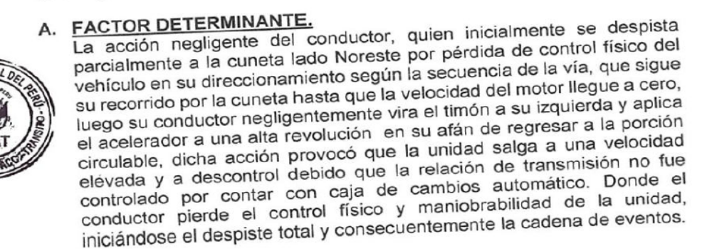

No habiendo causalidad adecuada, el daño no corresponde finalmente a un riesgo aceptado por la aseguradora. En consecuencia, resulta amparable el rechazo de cobertura relativo a que el siniestro reclamado no tiene como causa al despiste, sino a una mala maniobra del propio conductor, al margen de las implicancias que de ello pudiese derivarse en un ámbito distinto al derecho de seguros.

Atendiendo a las consideraciones expresadas, este colegiado concluye su apreciación razonada y conjunta al amparo de lo establecido en su Reglamento, por lo que

SE RESUELVE:

DECLARAR INFUNDADA la reclamación interpuesta por don ................................. / ........................................ contra............................................ quedando a salvo su derecho a recurrir a otras instancias.

Lima, 14 de marzo de 2022

La Secretaría Técnica certifica que la presente resolución cuenta con el voto de los vocales cuyos nombres figuran en el presente documento.

María Eugenia Valdez Fernández Baca – Presidente
Rolando Eyzaguirre Maccan – Vocal
Marco Antonio Ortega Piana – Vocal
Gonzalo Abad del Busto – Vocal

